Министерство науки и высшего образования Российской Федерации

Федеральное государственное бюджетное образовательное учреждение высшего образования

ИРКУТСКИЙ НАЦИОНАЛЬНЫЙ ИССЛЕДОВАТЕЛЬСКИЙ

ТЕХНИЧЕСКИЙ УНИВЕРСИТЕТ

Институт – Информационных технологий и анализа данных

наименование

**ОСНОВЫ НАСЛЕДОВАНИЯ**

**ОТЧЕТ**

по лабораторной работе № 4

Вариант 9

по дисциплине технология программирования

наименование учебной дисциплины

|  |  |  |  |  |  |  |
| --- | --- | --- | --- | --- | --- | --- |
| Выполнил студент группы |  | ИСТб-22-2 |  |  |  | C.C. Животов |
|  |  | Шифр группы |  | подпись |  | И.О.Фамилия |
| Проверил |  |  |  |  |  | З.А. Бахвалова |
|  |  |  |  | подпись |  | И.О.Фамилия |

Иркутск 2024 г.

**Задание**

Для раздачи домашних животных (вес):

Коровы (длина рогов, сколько молока дает в сутки). Собаки (порода, расстояние начиная с которого начинает игнорировать команды хозяина, длина хвоста). Кошки (наличие шерсти, улов мышей в день)

**Класс Form1:**

**Таблица методов**

Таблица 1 – Таблица методов класса Form1

|  |  |  |  |  |  |
| --- | --- | --- | --- | --- | --- |
| **№** | **Имя** | **Назначение** | **Тип** | **Модификатор доступа** | **Параметры** |
| 1 | Form1 | Конструктор класса Form1 | - | public | - |
| 2 | btnRefill_Click | Обработчик нажатия кнопки "Перезаполнить" | void | private | object sender - объект, инициировавший событие, EventArgs e - аргумент события |
| 3 | ShowInfo | Отображение информации о животных | void | private | - |
| 4 | btnGet_Click | Обработчик нажатия кнопки "Взять" | void | private | object sender - объект, инициировавший событие, EventArgs e - аргумент события |

**Таблица спецификаций метода btnRefill_Click**

Таблица 2 – Таблица спецификаций метода btnRefill_Click

|  |  |  |  |  |
| --- | --- | --- | --- | --- |
| **№** | **Имя** | **Назначение** | **Тип** | **ОДЗ** |
| 1 | rnd | Случайное число | Random | - |

**Таблица методов спецификаций метода ShowInfo**

Таблица 3 – Таблица спецификаций метода ShowInfo

|  |  |  |  |  |
| --- | --- | --- | --- | --- |
| **№** | **Имя** | **Назначение** | **Тип** | **ОДЗ** |
| 1 | cowsCount | Количество коров в автомате | int | [0;10] |
| 2 | dogsCount | Количество собак в автомате | int | [0;10] |
| 3 | catsCount | Количество котов в автомате | int | [0;10] |

**Таблица спецификаций метода btnRefill_Click**

Таблица 4 – Таблица спецификаций метода btnRefill_Click

|  |  |  |  |  |
| --- | --- | --- | --- | --- |
| **№** | **Имя** | **Назначение** | **Тип** | **ОДЗ** |
| 1 | animal | Первое животное в списке | Drink | - |

**Класс Animal:**

**Таблица методов**

Таблица 5 – Таблица методов класса Animal

|  |  |  |  |  |  |
| --- | --- | --- | --- | --- | --- |
| **№** | **Имя** | **Назначение** | **Тип** | **Модификатор доступа** | **Параметры** |
| 1 | GetInfo | Виртуальный метод для получения информации о животных | String | public virtual | - |

**Таблица полей**

Таблица 6 – Таблица полей класса Animal

|  |  |  |  |  |  |
| --- | --- | --- | --- | --- | --- |
| **№** | **Имя** | **Назначение** | **Тип** | **Модификатор доступа** | **ОДЗ** |
| 1 | weight | Вес животного | int | public | Для коров: [25;600]  Для собак: [1;70]  Для котов: [2;6] |
| 2 | rnd | Статический генератор случайных чисел | Random | public static | - |

**Таблица спецификаций метода GetInfo**

Таблица 7 – Таблица спецификаций метода GetInfo

|  |  |  |  |  |
| --- | --- | --- | --- | --- |
| **№** | **Имя** | **Назначение** | **Тип** | **ОДЗ** |
| 1 | str | Строка с информацией о животном | String | - |

**Класс Cows:**

**Таблица методов**

Таблица 8 – Таблица методов класса Cows

|  |  |  |  |  |  |
| --- | --- | --- | --- | --- | --- |
| **№** | **Имя** | **Назначение** | **Тип** | **Модификатор доступа** | **Параметры** |
| 1 | GetInfo | Переопределение метода GetInfo для вывода информации о корове | String | public override | - |
| 2 | Generate | Метод для генерации случайной коровы | Cows | public static | - |

**Таблица полей**

Таблица 9 – Таблица полей класса Cows

|  |  |  |  |  |  |
| --- | --- | --- | --- | --- | --- |
| **№** | **Имя** | **Назначение** | **Тип** | **Модификатор доступа** | **ОДЗ** |
| 1 | lengthHorns | Длина рогов | int | public | [0;70] |
| 2 | milkDay | Сколько даёт молока в сутки | int | public | [0;80] |

**Таблица спецификаций метода GetInfo**

Таблица 10 – Таблица спецификаций метода GetInfo

|  |  |  |  |  |
| --- | --- | --- | --- | --- |
| **№** | **Имя** | **Назначение** | **Тип** | **ОДЗ** |
| 1 | str | Строка с информацией о корове | String | - |

**Класс Dogs:**

**Таблица методов**

Таблица 11 – Таблица методов класса Dogs

|  |  |  |  |  |  |
| --- | --- | --- | --- | --- | --- |
| **№** | **Имя** | **Назначение** | **Тип** | **Модификатор доступа** | **Параметры** |
| 1 | GetInfo | Переопределение метода GetInfo для вывода информации о собаке | String | public override | - |
| 2 | Generate | Метод для генерации случайной собаки | Dogs | public static | - |

**Таблица полей**

Таблица 12 – Таблица полей класса Dogs

|  |  |  |  |  |  |
| --- | --- | --- | --- | --- | --- |
| **№** | **Имя** | **Назначение** | **Тип** | **Модификатор доступа** | **ОДЗ** |
| 1 | type | Порода собаки | TypeDogs | public | - |
| 2 | ignoringHost | Расстояние, с которого собака начинает игнорировать хозяина | int | public | [100;1000] |
| 3 | tailLength | Длина хвоста | int | public | [1;30] |

**Таблица спецификаций метода GetInfo**

Таблица 10 – Таблица спецификаций метода GetInfo

|  |  |  |  |  |
| --- | --- | --- | --- | --- |
| **№** | **Имя** | **Назначение** | **Тип** | **ОДЗ** |
| 1 | str | Строка с информацией о собаке | String | - |

**Класс Cats:**

**Таблица методов**

Таблица 14 – Таблица методов класса Cats

|  |  |  |  |  |  |
| --- | --- | --- | --- | --- | --- |
| **№** | **Имя** | **Назначение** | **Тип** | **Модификатор доступа** | **Параметры** |
| 1 | GetInfo | Переопределение метода GetInfo для вывода информации о коте | String | public override | - |
| 2 | Generate | Метод для генерации случайной кота | Cats | public static | - |

**Таблица полей**

Таблица 15 – Таблица полей класса Cats

|  |  |  |  |  |  |
| --- | --- | --- | --- | --- | --- |
| **№** | **Имя** | **Назначение** | **Тип** | **Модификатор доступа** | **ОДЗ** |
| 1 | woll | Наличие шерсти | bool | public | [True; False] |
| 2 | mouseDay | Улов мышей в день | int | public | [0;30] |

**Таблица спецификаций метода GetInfo**

Таблица 10 – Таблица спецификаций метода GetInfo

|  |  |  |  |  |
| --- | --- | --- | --- | --- |
| **№** | **Имя** | **Назначение** | **Тип** | **ОДЗ** |
| 1 | str | Строка с информацией о коте | String | - |

**Таблица тестов**

Таблица 17 – Таблица тестов

|  |  |
| --- | --- |
| **№** | **Описание** |
| 1 | При нажатии на кнопку «Перезаполнить», появляется случайное число животных |
| 2 | При нажатии на кнопку «Взять», уменьшается на один количество одного животного и выводится информация о нем |
| 3 | Вывод информации о корове |
| 4 | Вывод информации о собаке |
| 5 | Вывод информации о коте |

**Результаты тестирования**

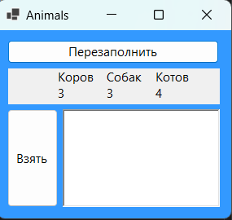

Рисунок 1 – Нажатие кнопки «Перезаполнить»

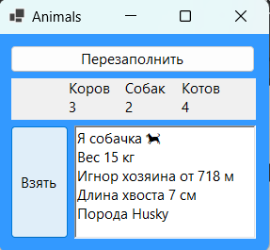

Рисунок 2 – Нажатие кнопки «Взять»

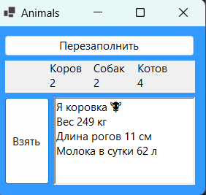

Рисунок 3 – Вывод информации о корове



Рисунок 4 – Вывод информации о собаке

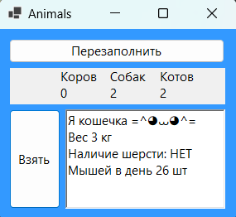

Рисунок 5 – Вывод информации о коте

**Ссылка на GitHub**

https://github.com/Yaponchick/LAB4